Міністерство освіти і науки

Національний університет „Львівська політехніка”



**Звіт**

з лабораторної роботи №4

з дисципліни: “ Чисельні методи”

Виконав:

Ст. гр. ІР-25

Баланик Б. В.

**Львів**

**2023**

# Мета роботи

Вивчити основні методи обчислення визначених інтегралів.

# Завдання до лабораторної роботи.

**Варіант 2 Група 1**

За допомогою методу трапецій обчислити значення визначеного інтегралу.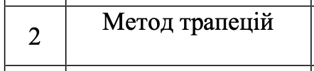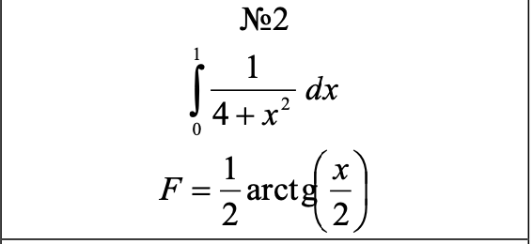

# Короткі теоретичні відомості, що необхідні для виконання лабораторної роботи.Screenshot 2023-11-08 at 22.20.06.png

# Блок-схема розробленої програми.Screenshot 2023-11-08 at 22.21.18.png

# Список ідентифікаторів констант, змінних, функцій, методів, використаних у програмі, та їх пояснення.

Константи:

a: нижня межа інтегрування.

b: верхня межа інтегрування.

n: кількість трапецій, на які поділяється інтервал [a, b].

Змінні:

h: ширина кожної трапеції, обчислена як (b - a) / n.

x: масив точок розбиття інтервалу [a, b].

fx: масив значень функції в точках розбиття x.

approx_integral: наближене значення інтегралу, обчислене методом трапецій.

exact_integral: точне значення інтегралу, обчислене через первісну функцію.

Остаточна версія програми.

import numpy as np

# Чисельне інтегрування за допомогою методу трапецій

def trapezoidal_rule(f, a, b, n):

# Крок інтегрування

h = (b - a) / n

x = np.linspace(a, b, n+1) # Точки розбиття

fx = f(x) # Значення функції в точках розбиття

# Сума площ трапецій

return h * (0.5 * fx[0] + 0.5 * fx[-1] + np.sum(fx[1:-1]))

# Визначення інтегруваної функції

def func(x):

return 1 / (4 + x**2)

# Первісна функції

def antiderivative(x):

return 0.5 * np.arctan(x / 2)

# Межі інтегрування та кількість трапецій

a, b, n = 0, 1, 1000

# Обчислення інтегралу методом трапецій

approx_integral = trapezoidal_rule(func, a, b, n)

# Точне значення інтегралу за формулою Ньютона-Лейбніца

exact_integral = antiderivative(b) - antiderivative(a)

# Виведення результатів

print(f'Наближене значення інтегралу: {approx_integral}')

print(f'Точне значення інтегралу: {exact_integral}')

print(f'Різниця: {abs(exact_integral - approx_integral)}')

Результати виконання програми.

**Наближене значення інтегралу: 0.23182379783373622**

**Точне значення інтегралу: 0.23182380450040307**

**Різниця: 6.666666857446657e-09**

Висновки.

Програма ефективно обчислює наближене значення інтегралу, використовуючи метод трапецій, що підтверджено порівнянням з точним значенням, отриманим через первісну.

Наближене значення інтегралу досить точне, з незначною різницею порівняно з точним значенням, що свідчить про високу точність методу трапецій при достатньому розбитті інтервалу.

Програма є надійною та може бути використана для обчислення інтегралів у різних задачах, які потребують чисельного інтегрування.